
ГОСУДАРСТВЕННЫЙ СТАНДАРТ СОЮЗА ССР
ЗВЕНЬЯ ЖЕЛЕЗОБЕТОННЫЕ
БЕЗНАПОРНЫХ ТРУБ
ПРЯМОУГОЛЬНОГО СЕЧЕНИЯ
ДЛЯ ГИДРОТЕХНИЧЕСКИХ
СООРУЖЕНИЙ
ГОСТ 26067.0-83
ГосударственнЫЙ комитет СССР
по делам строительства
Москва
РАЗРАБОТАНЫ
Министерством мелиорации и водного хозяйства СССР
Министерством мелиорации и водного хозяйства Украинской ССР
Министерством промышленности строительных материалов СССР
Научно-исследовательским институтом бетона и железобетона (ниижб) Госстроя СССР
ИСПОЛНИТЕЛИ
С. Н. Путилова (руководитель темы); Е. Ф. Кульженко; Г. М. Реминец, канд. техн. наук; А. С. Герус; В. И. Мелихов, канд. техн. наук; К. А. Маврин, канд. техн. наук; А. Г. Грайфер, канд. техн. наук; А. Л. Ционский, канд. техн. наук; В. С. Широков, канд. техн. наук; А. Е. Шмурнов; В. И. Деньщиков
ВНЕСЕНЫ Министерством мелиорации и водного хозяйства СССР
Зам. министра Б. Г. Штепа
УТВЕРЖДЕНЫ И ВВЕДЕНЫ В ДЕЙСТВИЕ Постановлением Государственного комитета СССР по делам строительства от 8 декабря 1983 г. № 317
ГОСУДАРСТВЕННЫЙ СТАНДАРТ СОЮЗА ССР
ЗВЕНЬЯ ЖЕЛЕЗОБЕТОННЫЕ БЕЗНАПОРНЫХ ТРУБ ПРЯМОУГОЛЬНОГО СЕЧЕНИЯ ДЛЯ ГИДРОТЕХНИЧЕСКИХ СООРУЖЕНИЙ  Технические условия  Reinforced concrete sections of nonpressure rectangular cross-section pipes for  hydraulic structures. Specifications | ГОСТ  26067.0-83
Постановлением Государственного комитета СССР по делам строительства от 8 декабря 1983 г. № 317 срок введения установлен
с 01.01.85
Несоблюдение стандарта преследуется по закону
Настоящий стандарт распространяется на железобетонные звенья безнапорных труб прямоугольного сечения, изготовляемые из тяжелого бетона и предназначенные для устройства водопроводящей части гидротехнических сооружений на каналах оросительных и осушительных систем, а также водосбросов плотин из грунтовых материалов, строящихся в любых климатических условиях.
Установленные настоящим стандартом показатели технического уровня предусмотрены для высшей и первой категории качества.
Звенья труб, предназначенных для эксплуатации в условиях воздействия агрессивной среды, должны удовлетворять дополнительным требованиям, установленным проектом трубопровода согласно СНиП II-28-73.
Стандарт не распространяется на звенья труб, укладываемых под насыпями железных дорог и автомобильных дорог I, II и III технических категорий, в сооружениях при устройстве обратной засыпки грунтом с углом внутреннего трения менее 30°, в районах сейсмичностью 9 баллов, в условиях просадочных и пучинистых грунтов.

1. ОСНОВНЫЕ ПАРАМЕТРЫ И РАЗМЕРЫ
1.1. Форма и размеры звеньев должны соответствовать указанным на черт. 1 и в табл. 1.
Примечание. По согласованию с потребителем допускается изготовление звеньев со стыковыми элементами других конструкции при условии обеспечения эксплуатационных качеств труб.
1.2. Звенья предусмотрены для труб, применяемых при следующих условиях их укладки:
засыпка - грунтом плотностью γ<17,65 кН/м³ (1,8 тс/м³) и углом внутреннего трения q»30°;
временная нормативная колесная нагрузка на поверхность земли - НК-80. Звенья в зависимости от высоты засыпки грунта над верхом трубы подразделяют по несущей способности на три группы:
первую - при высоте засыпки от 0,7 до 2,5 м включительно;
вторую « « « свыше 2,5 до 8,0 м »
третью « « « свыше 8,0 до 19,0 м »
1.3. Армирование звеньев предусмотрено сварными каркасами и сетками из стержневой арматуры классов A-I, A-III и Ат-IIIC.
1.4. Технические показатели и армирование звеньев в зависимости от их несущей способности, а также арматурные изделия звеньев приведены в ГОСТ 26067.1-83.
1.5. Звенья обозначают марками в соответствии с требованиями ГОСТ 23009-78.
Марка звеньев состоит из двух или трех буквенно-цифровых групп, разделенных дефисами.
Первая группа содержит сокращенное наименование звена и ширину и высоту его отверстия в дециметрах.
Во второй группе приводят цифровое обозначение группы, характеризующей несущую способность звена.
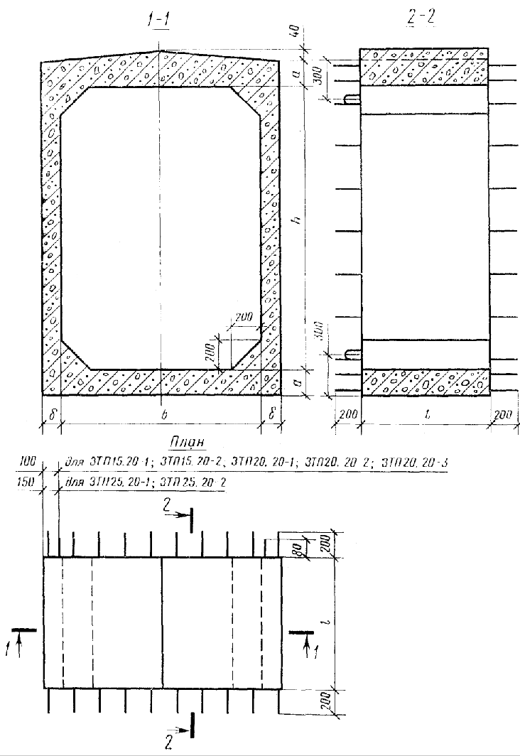
Черт. 1
Таблица 1
Марка звена | Код ОКП | Основные размеры звона, мм |  |  |  |  | Масса звена, τ (справочная)
Марка звена | Код ОКП | Ширина отверстия b | Высота отверстия h | Длина l | Толщина |  | Масса звена, τ (справочная)
 |  |  |  |  | боковых стенок δ | днища и перекрытия а | Масса звена, τ (справочная)
ЗТП15.20-1 | 58 6221 0512 | 1500 | 2000 | 1500 | 120 | 200 | 4,8
ЗТП15.20-2 | 58 6221 0513
ЗТП20.20-1 | 58 6221 0514 | 2000 | 2000 | 1000 | 130 | 230 | 42
3TП20.20-2 | 58 6221 0515
ЗТП20.20-3 | 58 6221 0516 | 2000 | 2000 | 1000 | 180 | 320 | 5,9
ЗТП25.20-1 | 58 б221 0517 | 2500 | 2000 | 1000 | 170 | 260 | 5,7
3ТП25.20-2 | 58 6221 0518
Для звеньев труб, предназначенных к применению в районах с расчетной температурой наружного воздуха ниже минус 40 °С и в условиях воздействия агрессивной среды, в третью группу марки включают соответствующие обозначения характеристик, обеспечивающих долговечность звеньев в условиях эксплуатации. Например: М - для звеньев, применяемых в районах с расчетной температурой наружного воздуха ниже минус 40 °С; для звеньев, применяемых в условиях воздействия агрессивных сред - характеристики степени плотности бетона (П - повышенная плотность, О - особоплотный).
Пример условного обозначения (марки) звена с отверстием шириной 1500 мм и высотой 2000 мм, второй группы по несущей способности:
ЗТП15.20-2
То же, предназначенного для эксплуатации в районах с расчетной температурой наружного воздуха ниже минус 40 °С:
ЗТП15.20-2-М

2. ТЕХНИЧЕСКИЕ ТРЕБОВАНИЯ
2.1. Звенья следует изготовлять в соответствии с требованиями настоящего стандарта и технологической документации, утвержденной в установленном порядке, по чертежам, приведенным в ГОСТ 26067.1-83.
2.2. Звенья должны удовлетворять требованиям ГОСТ 13015.0-83:
по показателям фактической прочности бетона (в проектном возрасте и отпускной);
по морозостойкости, водонепроницаемости и водопоглощению бетона;
к качеству материалов, применяемых для приготовления бетона;
к качеству арматурных изделий и их положению в звене;
по маркам сталей для монтажных петель;
по отклонению толщины защитного слоя бетона;
по защите от коррозии;
по применению форм для изготовления звеньев.
2.2.1. Звенья следует изготовлять из тяжелого бетона класса по прочности на сжатие В22.5 и марки по водонепроницаемости W6.
2.3. Коэффициент вариации прочности бетона в партии для звеньев высшей категории качества не должен быть более 9 %.
2.4. Нормируемая отпускная прочность бетона звеньев должна составлять (в процентах от класса бетона по прочности на сжатие):
70 - при монтаже звеньев в период с расчетной температурой наружного воздуха пятидневки в районе строительства выше минус 5 °С;
100 - то же, минус 5 °С и ниже.
Поставка звеньев с отпускной прочностью более указанной (до 100%) может производиться при условии, если в проектной документации и в заказе на изготовление звеньев оговорена необходимость такой поставки.
2.5. Водопоглощение бетона звеньев должно быть не более 5 % по массе.
2.6. Качество материалов, применяемых для приготовления бетона, должно соответствовать требованиям:
цемент - ГОСТ 10178-76;
заполнители - ГОСТ 10268-80;
вода - ГОСТ 23732-79.
2.7. Стержневая арматурная сталь классов A-I и A-III должна удовлетворять требованиям ГОСТ 5781-82, а класса Ат-IIIС - ГОСТ 10884-81.
2.8. Армирование звеньев должно удовлетворять требованиям ГОСТ 26067.1-83.
2.9. Значения действительных отклонений геометрических параметров звеньев не должны превышать предельных, указанных в табл. 2.
Таблица 2
Вид отклонения геометрического параметра | Геометрический параметр | Пред. откл., мм
Отклонение от линейного размера | Длина звеньев марок: | -
Отклонение от линейного размера | ЗТП15.20-1, ЗТП15.20-2 | ±12
Отклонение от линейного размера | ЗТП20.20-1, ЗТП20.20-2, ЗТП20.20-3,
Отклонение от линейного размера | ЗТП25.20-1, ЗТП25.20-2 | ±10
Отклонение от линейного размера | Ширина звеньев марок:
Отклонение от линейного размера | ЗТП15.20-1, ЗТП15.20-2 | ±12
Отклонение от линейного размера | ЗТП20.20-1, ЗТП20.20-2, ЗТП20.20-3,
Отклонение от линейного размера | ЗТП25.20-1, ЗТП25.20-2 | ±15
Отклонение от линейного размера | Высота звеньев | ±15
Отклонение от линейного размера | Толщина боковой стенки звена | ±6
Отклонение от линейного размера | Толщина днища и перекрытия звеньев марок:
Отклонение от линейного размера | ЗТП15.20-1, ЗТП15.20-2, ЗТП20.20-1, ЗТП20.20-2; | ±6
Отклонение от линейного размера | ЗТП20.20-3, ЗТП25.20-1, ЗТП25.20-2 | ±8
Отклонение от прямолинейности | Прямолинейность профиля поверхности боковых граней эвена в любом сечения на всей длине:
Отклонение от прямолинейности | до 1000 мм | 2,5
Отклонение от прямолинейности | св. 1000 » 1600 » | 3
Отклонение от прямолинейности | » 1600 » 2500 » | 4
Отклонение от прямолинейности | » 2500 » 3000 » | 5
2.10. Действительное отклонение толщины защитного слоя бетона до арматуры звеньев высшей категории качества не должно превышать ±3 мм.
2.11. Категория внутренних бетонных поверхностей звеньев - А6, наружных - А7. Требования к качеству поверхностей и внешнему виду звеньев (в том числе требования к допустимой ширине раскрытия технологических трещин) - по ГОСТ 13015.0-83.
Ширина усадочных и других поверхностных технологических трещин в бетоне звеньев высшей категории качества не должна превышать 0,05 мм.

3. ПРАВИЛА ПРИЕМКИ
3.1. Приемку звеньев следует производить партиями в соответствии с требованиями ГОСТ 13015.1-81 и настоящего стандарта.
3.2. По требованию заказчика звенья испытывают по показателям их прочности и трещиностойкости перед началом массового изготовления звеньев, и в дальнейшем - при изменении технологии изготовления, вида и качества применяемых материалов.
3.3. Приемку звеньев по показателям морозостойкости, водонепроницаемости и водопоглощения бетона следует проводить по результатам периодических испытаний.
3.4. Приемку звеньев по показателям прочности бетона (классу по прочности на сжатие, отпускной прочности), соответствия арматурных изделий требованиям ГОСТ 26067.1-83, прочности сварных соединений, точности геометрических параметров, толщины защитного слоя бетона до арматуры, ширины раскрытия трещин, категории бетонной поверхности следует проводить по результатам приемосдаточных испытаний и контроля.
3.4.1. В случаях, если при проверке будет установлено, что фактическая отпускная прочность бетона ниже требуемой отпускной прочности, то поставку звеньев потребителю следует производить после достижения бетоном прочности, соответствующей классу бетона по прочности на сжатие В22,5.
3.4.2. Приемку звеньев по показателям точности геометрических параметров, толщины защитного слоя бетона до арматуры, качества бетонных поверхностей, контролируемым путем измерений, следует осуществлять по результатам одноступенчатого выборочного контроля.

4. МЕТОДЫ КОНТРОЛЯ И ИСПЫТАНИЙ
4.1. Испытание звеньев нагружением для определения их прочности и трещиностойкости следует проводить по достижении бетоном проектного класса по прочности на сжатие.
Контроль прочности и трещиностойкости звеньев следует проводить по ГОСТ 8829-77.
4.1.1. Схема опирания и загружения звена при испытании его нагружением приведена на черт. 2.
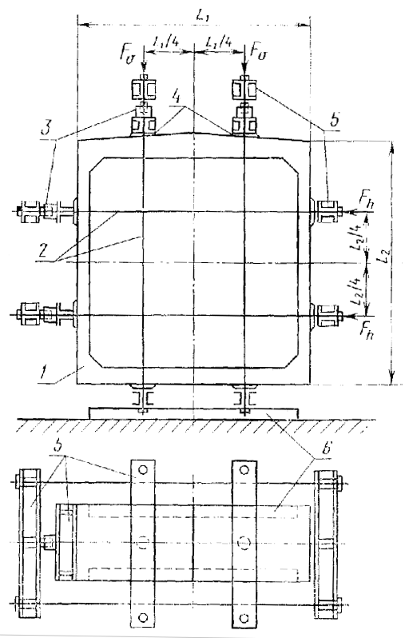
1 - звено трубы; 2 - металлические тяжи; 3 - гидродомкраты; 4 - слой цементно-песчаного раствора; 5 - металлические траверсы; 6 - опоры; F_{υ} - вертикальная нагрузка; F_{h} - горизонтальная нагрузка
Черт. 2
Траверсы, через которые усилия передаются на звено, устанавливают на раствор. Если испытание проводят на силовом полу, то одна из опор звена должна быть подвижной.
В процессе испытания звена увеличение вертикальных и горизонтальных нагрузок должно производиться одновременно.
4.1.2. Значения контрольные нагрузок по проверке прочности и трещиностойкости звеньев приведены в табл. 3.
Таблица 3
Марка звена | Контрольная нагрузка, кН (тс),
Марка звена | по проверке прочности звена |  | по проверке трещиностойкости звена
Марка звена | F_{υ} | F_{h} | F_{υ} | F_{h}
ЗТП15.20-1 | 200 (20,4) | 105 (10,7) | 132 (13,5) | 69 (7,0)
ЗТП15.20-2 | 392 (40,0) | 144 (14,7) | 253 (25,8) | 93 (9,5)
ЗТП20.20-1 | 175 (17,8) | 71,6 (7,3) | 114 (11,6) | 46,6 (4,7)
ЗТП20.20-2 | 343 (35,0) | 98,1 (10,0) | 226 (23,0) | 63,7 (6,5)
ЗТП20.20-3 | 838 (85,5) | 378,5 (38,6) | 549 (56,0) | 245,2 (25,0)
ЗТП25.20-1 | 221 (22,5) | 71,6 (7,3) | 143 (14,6) | 47,1 (4,8)
ЗТП25.20-2 | 431 (44,0) | 98,1 (10,0) | 279 (28,5) | 63,7 (6,5)
Контрольная (предельно допустимая) ширина раскрытия трещин на поверхности звеньев при их испытании на трещиностойкость равна 0,2 мм.
4.2. Прочность бетона звеньев следует определять по ГОСТ 10180-78 на серии образцов, изготовленных из бетонной смеси рабочего состава.
При испытании звеньев неразрушающими методами фактическую прочность бетона на сжатие следует определять:
ультразвуковым методом по ГОСТ 17624-78;
приборами механического действия по ГОСТ 22690.0-77, ГОСТ 22690.1-77 - ГОСТ 22690.4-77.
4.3. Морозостойкость бетона следует определять по ГОСТ 10060-76.
4.4. Водонепроницаемость бетона следует определять, на серии образцов, изготовленных из бетонной смеси рабочего состава, согласно ГОСТ 12730.0-78 и ГОСТ 12730.5-78.
4.5. Водопоглощение бетона следует определять по ГОСТ 12730.0-78 и ГОСТ 12730.3-78 на серии образцов, изготовленных из бетонной смеси рабочего состава.
4.6. Методы контроля и испытаний арматурных изделий - по ГОСТ 10922-75.
4.7. Методы контроля и испытаний исходных сырьевых материалов, применяемых для приготовления звеньев, должны соответствовать установленным стандартами или техническими условиями на эти материалы.
4.8. Размеры, отклонение от прямолинейности, качество поверхностей и внешний вид звеньев, толщину защитного слоя бетона до арматуры следует проверять методами, установленными ГОСТ 13015-75.

5. МАРКИРОВКА, ХРАНЕНИЕ И ТРАНСПОРТИРОВАНИЕ
5.1. Маркировка звеньев - по ГОСТ 13015.2-81. Маркировочные надписи и знаки следует наносить на наружной боковой поверхности звена на расстоянии 100 мм от его торца.
5.2. Требования к документу о качестве звеньев, поставляемых потребителю, - по ГОСТ 13016.3-81.
5.3. Звенья следует хранить на складе в вертикальном рабочем положении, установленными в один ярус (по высоте) на подкладки толщиной не менее 25 мм и рассортированными по маркам и датам изготовления.
Допускается хранить звенья в горизонтальном (не рабочем) положении в два яруса, при этом подкладки и прокладки между звеньями должны быть поперечного сечения не менее 200×200 мм.
Подкладки и прокладки следует укладывать по длине или высоте (в случае установки изделий в два яруса) звена на расстоянии 200-450 мм от его торцов.
5.4. Подъем, погрузку и разгрузку звеньев следует производить краном с помощью специальных траверс или других захватных приспособлений.
5.5. Погрузку, транспортирование и разгрузку звеньев следует производить, соблюдая меры, исключающие возможность их повреждения.
Схемы раскрепления звеньев при перевозке их железнодорожным транспортом должны быть согласованы с Министерством путей сообщения.
5.6. При выполнении погрузочно-разгрузочных работ не допускается:
разгрузка звеньев со свободным падением;
перемещение звеньев по земле волоком;
строповка в произвольных местах путем пропуска троса через звено или с помощью крюков, зацепляемых за концы звена.
СОДЕРЖАНИЕ
1. Основные параметры и размеры 2
2. Технические требования 3
3. Правила приемки 4
4. Методы контроля и испытаний 5
5. Маркировка, хранение и транспортирование 6

